Resource: Plants and Trees in the Bible
Plants and Trees in the Bible © United Bible Societies, 2025. Adapted from: Each According to its Kind: Plants and Trees in the Bible, by Robert Koops © 2012 United Bible Societies. This work is licensed under Creative Commons Attribution-ShareAlike 4.0 International (https://creativecommons.org/licenses/by-sa/4.0/).

Plants and Trees in the Bible

标题：香柏树（cedar）

1.5 标题：香柏树（cedar）

经文出处Hebrew 来：אֶזְרָח (音译：’ezrach)PSA 37:35Hebrew 来：אֶרֶז (音译：’erez)JDG 9:15, 2SA 5:11, 2SA 7:2, 2SA 7:7, 1KI 5:13, 1KI 5:20, 1KI 5:22, 1KI 5:24, 1KI 6:9, 1KI 6:10, 1KI 6:15, 1KI 6:16, 1KI 6:18, 1KI 6:18, 1KI 6:20, 1KI 6:36, 1KI 7:2, 1KI 7:2, 1KI 7:3, 1KI 7:7, 1KI 7:11, 1KI 7:12, 1KI 9:11, 1KI 10:27, 2KI 14:9, 2KI 19:23, 1CH 14:1, 1CH 17:1, 1CH 17:6, 1CH 22:4, 2CH 1:15, 2CH 2:2, 2CH 2:7, 2CH 9:27, 2CH 25:18, EZR 3:7, JOB 40:17, PSA 29:5, PSA 29:5, PSA 80:11, PSA 92:13, PSA 104:16, PSA 148:9, SNG 1:17, SNG 5:15, SNG 8:9, ISA 2:13, ISA 9:9, ISA 14:8, ISA 37:24, ISA 41:19, ISA 44:14, JER 22:7, JER 22:14, JER 22:15, JER 22:23, EZK 17:3, EZK 17:22, EZK 17:23, EZK 27:5, EZK 31:3, EZK 31:8, AMO 2:9, ZEC 11:1, ZEC 11:2Greek 希：κέδρινος (音译：kedrinos)1ES 4:48, 1ES 5:53Greek 希：κέδρος (音译：kedros)SIR 24:13, SIR 50:12

讨论
黎巴嫩的香柏树 (Olivier BEZES (Wikimedia Commons))
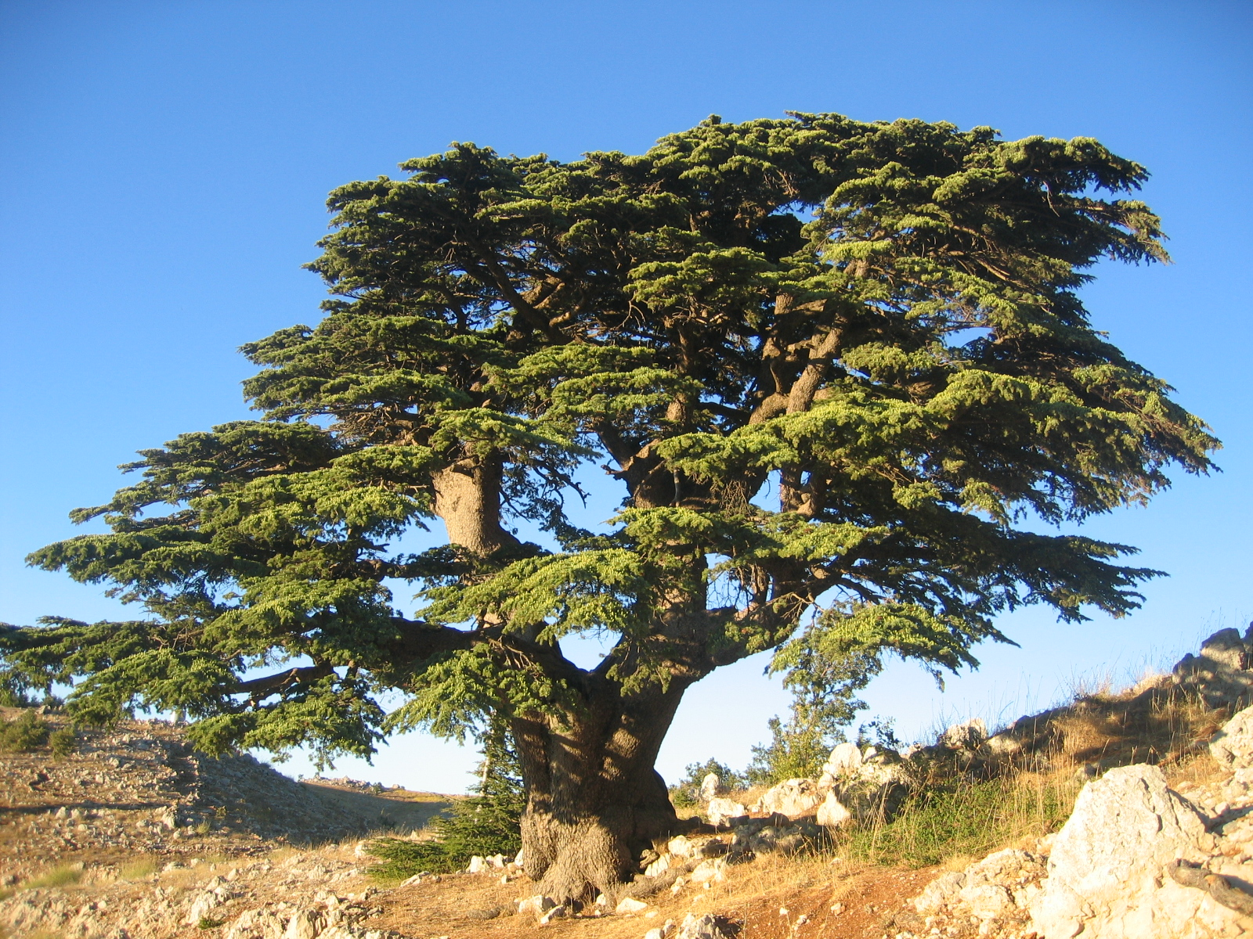
黎巴嫩的香柏树 (Ray Pritz (UBS))很久以前，高贵的黎巴嫩香柏树（学名Cedrus libani ）遍布黎巴嫩山脉西侧和北侧山坡的上部，然而现在只剩下几小块地方还生长着这种伟岸的树木。和现今一样，香柏树在那时也是与其他树木混生，如基利家杉树、希腊杜松、柏树、卡拉布里亚松等。
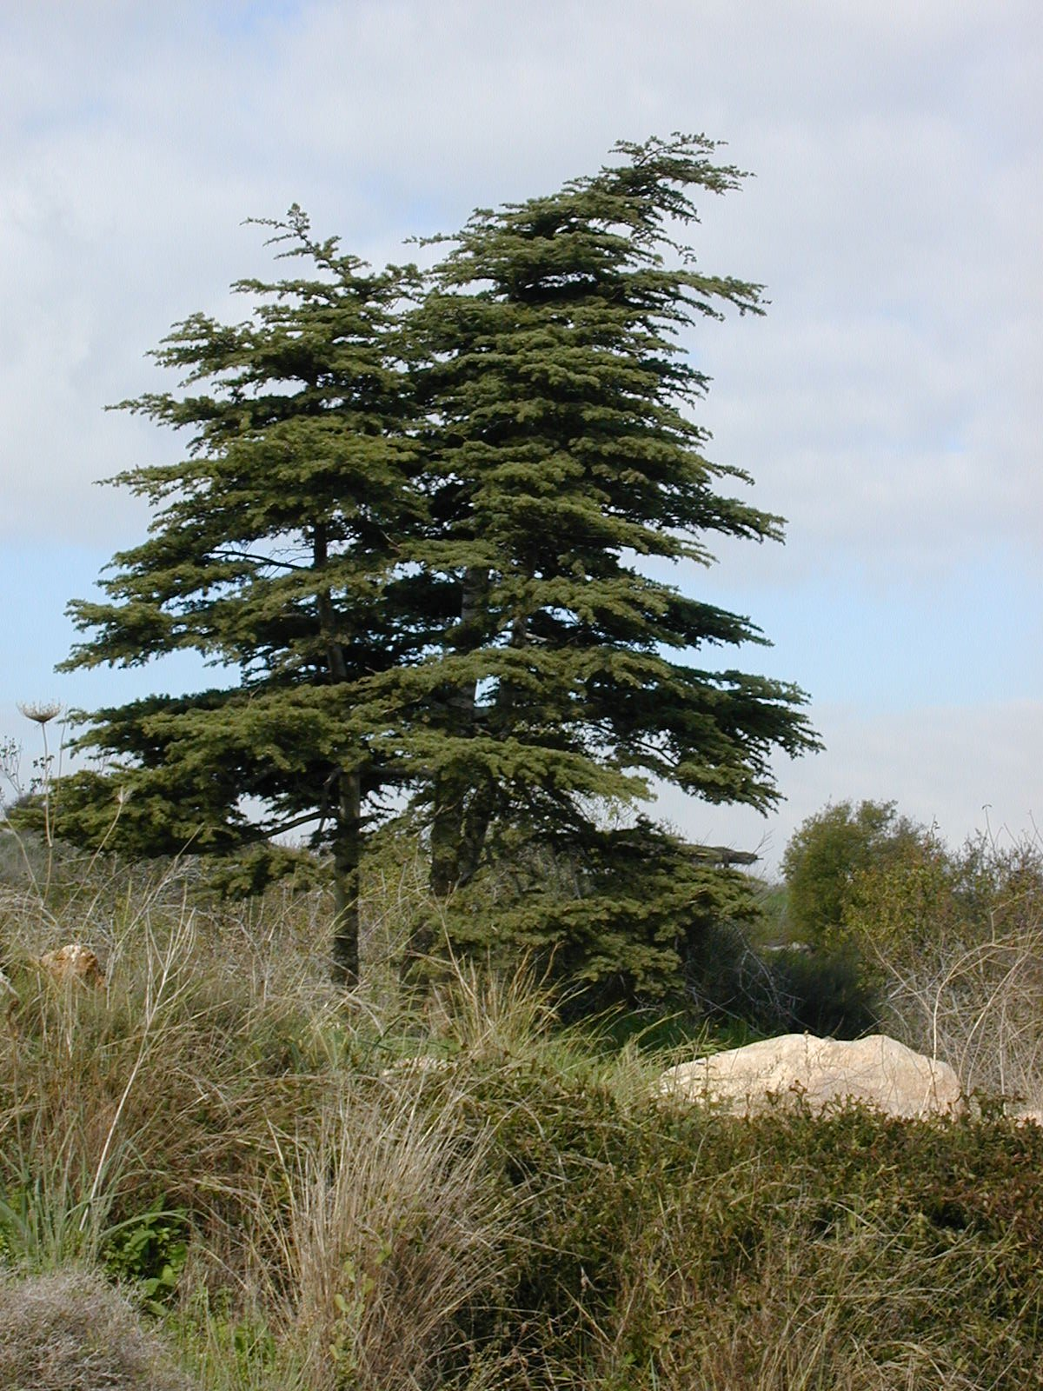
我们从《列王纪上》得知，所罗门王用香柏树建造王宫和圣殿，用香柏树来做梁、板、柱子和天花板。历史学家告诉我们，亚述人也把香柏树运到自己的地方作为建材。巴比伦王尼布甲尼撒也从黎巴嫩进口香柏树。在《以赛亚书》的某些译本中，我们读到人们用香柏树和橡树雕刻偶像（ISA 44:14; ISA 44:15; ISA 44:16; ISA 44:17; ISA 44:18; ISA 44:19; ISA 44:20 ）。最后，当被掳归回的犹太人重建圣殿（EZR 3:7 ），他们再次砍伐香柏树来装饰上帝的殿。
在《撒母耳记下》、《列王纪上下》、《历代志上下》和《以斯拉记》中，特别是提到黎巴嫩的地方，’erez 毫无疑问就是Cedrus libani ，即"黎巴嫩的香柏树"，尽管这个词有时可能泛指各种常绿树。
在对洁净礼仪的记叙中（LEV 14:4; LEV 14:6; LEV 14:49; LEV 14:51; LEV 14:52; NUM 19:6 ），’erez 可能指的是腓尼基杜松树（参1.11.2 腓尼基杜松（沿海杜松）（phoenician juniper [coastal juniper]） ），因为它是西奈旷野中唯一类似香柏树的树木。然而，祖海里认为，在这些贫瘠的地方，即使是"叶子"像香柏树的柽柳，在这些条例中也可算为"香柏树"。

描述
香柏树的叶子和球果 (Derek Ramsey (Wikimedia Commons))香柏树可以长到30米（100英尺）高，树干直径超过2米（7英尺）。真正的香柏树的叶子不像大多数树的叶子那样是平整的，而是一绺绺深绿色的、亮泽的针叶。（北美香柏树的针叶比圣经中的香柏树要扁平一些。）木料芳香且抗虫，果实为球果，可以生长两三千年。
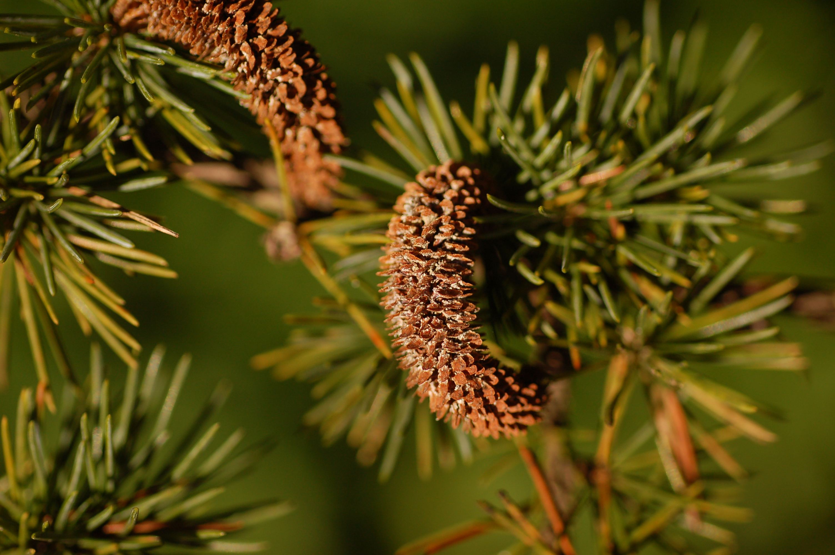

特殊意义
黎巴嫩的香柏树以高大和木料芳香而闻名（参ISA 2:13; ISA 37:24; EZK 17:22; AMO 2:9 等例）。PSA 92:13 （《和》92:12）把香柏树和义人联系在一起，大概是因为它的笔直和高大超过其他树木。香柏树是黎巴嫩国徽上的主要图案。

翻译
香柏树（学名Cedrus ）分布在北非山脉、喜马拉雅山脉、印度和北美。在非比喻性的经文中，这些地方的翻译者当然应该使用当地树种的名称。在撒哈拉以南的非洲地区，翻译者可以音译希伯来文（erets ）、希腊文（kedar ）、英文（sedar ）或其他主要语言的词语，也可以采用"高大佳美的树木"这样的一般性短语。在诗歌体经文（智慧文学和先知书）中，有些翻译者可能希望使用在文化上与这些特征对等的词汇。伯克希尔（Burkhill）指出，非洲的粉色桃花心木（学名Guarea cedrata ）具有香柏树的芳香，因此也被称为粉色非洲香柏树。另外，在印度和澳大利亚，同样有些人用"香柏木"来指称香椿，因为香椿的木质是红色的。在历史性的经文中不建议使用这样的替代词，因为’erez 与这些树没有亲缘关系。然而，在一些比喻性经文中，就可以采用这种替代，因为这些树木都很高大，木质都是红色的。但是，翻译者必须仔细研读每节经文，以确定比喻所要表达的意思。
在ISA 44:14 中，RSV 、JB 和NEB 将希伯来文’oren 译作"cedar"（"香柏树"），KJV 译作"ash"（"白蜡树"）。这个希伯来文词语可能是指月桂树（参1.12 月桂树 (laurel [bay tree]) ）。在现代希伯来文中，’oren 指阿勒坡松（参1.18.2 阿勒坡松、地中海松 (aleppo pine) ）。
PSA 37:35 ：根据不同的希伯来文本，有两种译法：
1. 根据读文ke’erez halevanon ，译作"好像一棵黎巴嫩的香柏树"（RSV 、GNB 、JB 、《七十士译本》直译）；
2. 根据读文ke’ezrach ra‘anan ，译作"高耸如本地青翠的树木"（CEV 、NIV 、NLT 、NCV 、REB 、NJPSV 直译）。
《希伯来文旧约文本项目初步和中期报告》（HOTTP ）倾向于后一种读文ke’ezrach ra‘anan ，并将其可靠性定为B级："好像一棵本土的树，青翠"。KJV 译作"like a green bay tree"（英文直译："像一棵青翠的月桂树"），但这种解释没有近期学术研究的支持。因此，上述的第二种译文可能是最好的。

